ВАРИАНТ 23 – НҰРАЛИЕВ ҚАЙЫРӘЛІ ВТИПО-21
Керекті логикалық операциялар:
N
NAO22
NA3
NO3
NMX2
NO3A2
NO4
NOAO2
O2

Берілген схема:
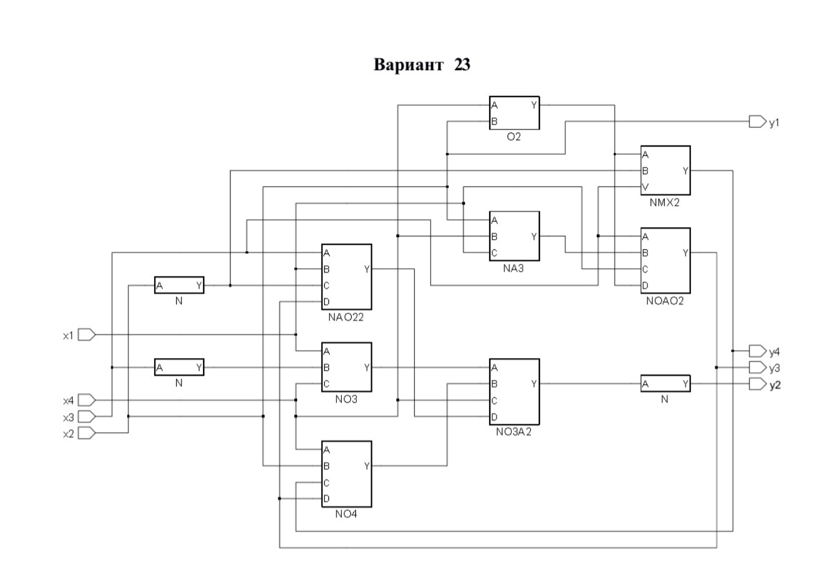
Сызылған схема:
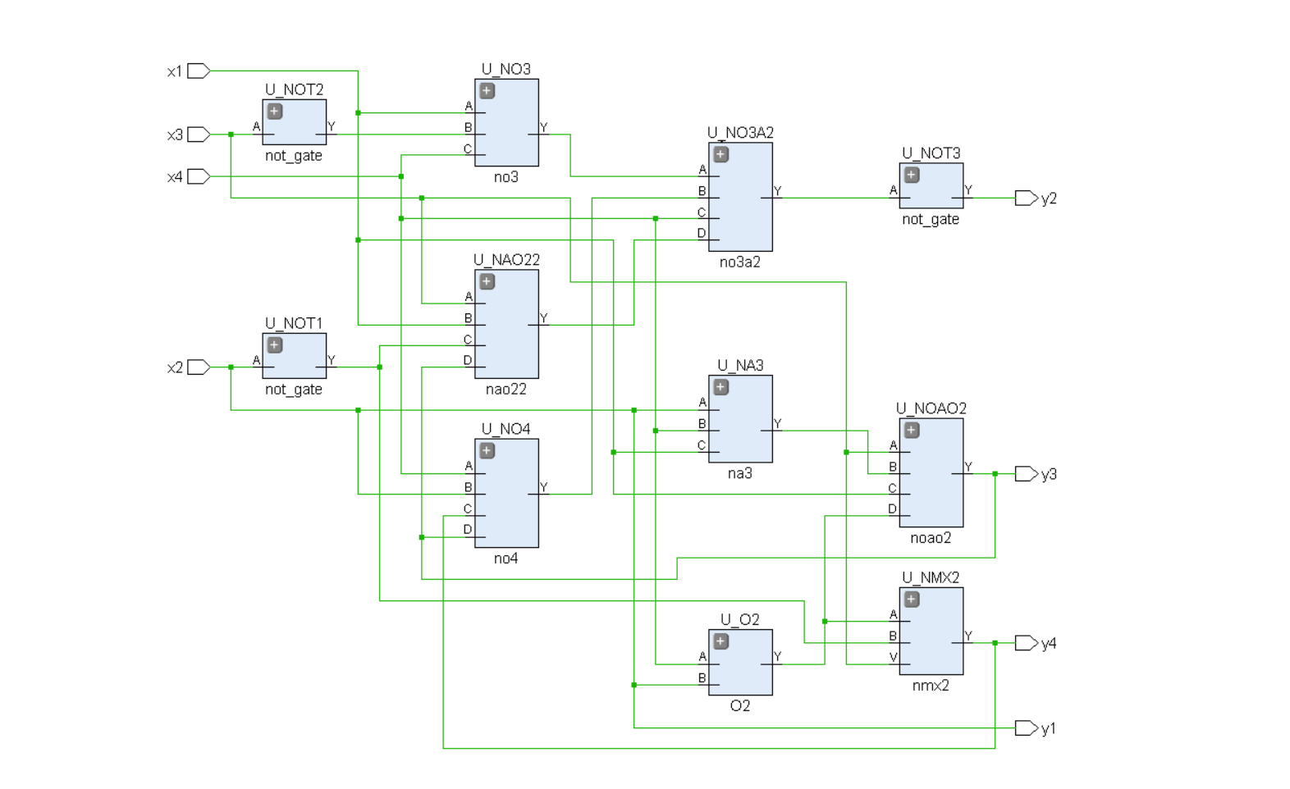

Таблица истенности:
x1 | x2 | x3 | x4 | y1 | y2 | y3 | y4
0 | 0 | 0 | 0 | 0 | 0 | 1 | 0
0 | 0 | 0 | 1 | 0 | 1 | 0 | 1
0 | 0 | 1 | 0 | 0 | 0 | 1 | 1
0 | 0 | 1 | 1 | 0 | 1 | 0 | 1
0 | 1 | 0 | 0 | 1 | 0 | 0 | 1
0 | 1 | 0 | 1 | 1 | 1 | 0 | 1
0 | 1 | 1 | 0 | 1 | 1 | 0 | 0
0 | 1 | 1 | 1 | 1 | 1 | 0 | 0
1 | 0 | 0 | 0 | 0 | 1 | 0 | 0
1 | 0 | 0 | 1 | 0 | 1 | 0 | 1
1 | 0 | 1 | 0 | 0 | 0 | 0 | 1
1 | 0 | 1 | 1 | 0 | 0 | 0 | 1
1 | 1 | 0 | 0 | 1 | 0 | 0 | 1
1 | 1 | 0 | 1 | 1 | 1 | 1 | 1
1 | 1 | 1 | 0 | 1 | 0 | 0 | 0
1 | 1 | 1 | 1 | 1 | 0 | 0 | 0

